UDC
CBDA
建筑装饰行业工程建设
中国建筑装饰协会标准
P T/CBDA xx-2023

建筑装饰装修工程BIM施工应用标准
Construction application standard for BIM of building decoration and decoration engineering

2023-xx-xx 发布 2023-xx-xx 实施

中国建筑装饰协会发布

建筑装饰行业工程建设
中国建筑装饰协会标准

建筑装饰装修工程BIM施工应用标准
Construction application standard for BIM of building decoration and decoration engineering

T/CBDA xx-2023

批准机构：中国建筑装饰协会
施行日期：2023年 xx月xx日

中国建筑工业出版社
2023年 北 京

关于发布建筑装饰行业工程建设
中国建筑装饰协会CBDA标准
《建筑装饰装修工程 BIM 施工应用标准》的通知

中装协[2023]xx号

根据中国建筑装饰协会2021年3月21日《关于2021年（第二十四批） 建筑装饰行业工程建设CBDA立项的批复》的要求，按照《中国建筑装饰协会标准（CBDA标准）管理办法》（中装协[2019]108号）的规定，由中建五局装饰中建五局装饰幕墙有限公司、北京中世卓优科技有限公司联合主编并会同有关单位共同编制的《建筑装饰装修工程BIM施工应用标准》，批准为中国建筑装饰协会（China Building Decoration Association，缩写CBDA）标准，编号为T/CBDA xx-2023，自2023年xx月xx日起施行。
本规程是我国建筑装饰行业工程建设的团体标准，供市场自愿采用。根据住房和城乡建设部办公厅《关于培育和发展工程建设团体标准的意见》（建办标[2016]57号）的要求，团体标准经建设单位、设计单位、施工单位等合同相关方协商同意并订立合同采用后，即为工程建设活动的依据，必须严格执行。
本规程由中国建筑装饰协会负责管理，中建五局装饰中建五局装饰幕墙有限公司、北京中世卓优科技有限公司负责具体技术内容的解释，中国建筑装饰协会标准编制工作委员会办公室委托中国建筑工业出版社出版发行。

中国建筑装饰协会
2023年xx月xx日

前言
根据中国建筑装饰协会2021年3月21日《关于2021年（第二十四批） 建筑装饰行业工程建设CBDA立项的批复》的要求，由中建五局装饰中建五局装饰幕墙有限公司、北京中世卓优科技有限公司联合主编，并会同有关单位共同编制了本标准。
本规程在编制过程中，编委会进行了广泛深入的调查研究，认真总结实践经验，吸收国内外相关标准和先进技术经验，并在广泛征求意见的基础上，通过反复讨论、修改与完善，并经审查专家委员会审查定稿。
根据202x年xx月xx日( )查新中心对本规程出具的科技查新报告和20xx年xx月xx日送审稿审查会纪要给予本规程的评价，本规程系(国内首创)，填补了我国建筑装饰行业标准的空白，达到了(国际先进水平)。
本标准的主要技术内容是：1.总则；2.术语；3.基本规定；4.应用策划；5.模型深化设计；6施工模拟；7.预制加工；8.进度管理；9.物料与成本管理；10.质量安全管理；11.验收交付。
本标准某些内容涉及还是产权的具体技术问题，使用者可直接与本标准的有关持有者协商处理，本标准的发布机构不承担识别这些专利的责任。
本标准由中国建筑装饰协会负责管理，由中建五局装饰幕墙有限公司和北京中世卓优科技有限公司负责具体技术内容的解释。执行过程中如有意见或建议，请寄送中建五局装饰幕墙有限公司（地址：湖南省长沙市雨花区正塘坡路69号中建信和城总部国际二期大厦银座1216，邮编410000）
本标准主编单位：中建五局装饰幕墙有限公司、
北京中世卓优科技有限公司
本标准参编单位：
本标准主要起草人员：
本标准主要审查人员：

目 次
1 总则 6
2 术语与缩略语 7
2.1 术语 7
2.2 缩略语 8
3 基本规定 9
4 应用策划 10
4.1 一般规定 10
4.2 策划内容 10
4.3 策划应用 11
5 模型深化设计 13
5.1 一般规定 13
5.2 模型创建 13
5.3 模型细度 14
6 施工模拟 16
6.1 一般规定 16
6.2 测量放线 16
6.3 施工方案模拟 18
6.4 施工工艺模拟 20
7 预制加工 23
7.1 一般规定 23
7.2 材料下单 23
7.3 数字化加工 24
8 进度管理 26
8.1 一般规定 26
8.2 进度计划编制 26
8.3 进度控制 27
8.4 预警管理 28
9 物料与成本管理 30
9.1 一般规定 30
9.2 材料计划 30
9.3 物料管理 31
9.4 施工图预算 32
9.5 成本控制 36
10 质量安全管理 40
10.1 一般规定 40
10.2 质量管理 40
10.3 安全管理 43
11 验收交付 47
11.1 一般规定 47
11.2 竣工验收 47
11.3竣工模型 49
11.4成果交付 49

总则
1.0.1 为贯彻执行国家技术经济政策，满足建筑装饰装修工程施工及企业数字化转型需求，规范和引导建筑装饰装修工程施工阶段建筑信息模型（BIM）的应用，提高建筑装饰装修工程施工进度、安全、质量管理水平，制定本标准。
1.0.2 本标准适用于新建、改建、扩建和既有建筑装饰装修工程施工阶段建筑信息模型(BIM)的创建、应用、协同和交付。
1.0.3 建筑装饰装修工程施工阶段建筑信息模型(BIM)的应用，除应符合本标准外，尚应符合国家现行有关标准的规定。

术语与缩略语

术语
2.1.1 建筑信息模型 building information modeling（BIM）
在建设工程及设施全寿命期内，对其物理和功能特性进行数字化表达，并依此设计、施工、运营的过程和结果的总称。简称模型。
2.1.2 装饰装修工程BIM BIM of decoration engineering
指建筑装饰装修工程信息模型，属于建筑信息模型的子信息模型。
2.1.3 BIM 技术 BIM technology
按照建筑信息模型工作方式或完成特定任务所采用的技术手段，是建筑信息模型在建筑装饰装修工程项目中的各种应用及其在项目业务流程中信息管理的统称。
2.1.4 BIM 协同管理 BIM collaboration management
以建筑信息模型为媒介，运用互联网技术将各专业、各阶段的BIM数据信息进行分析、存储和管理，使项目各参与方实现数据信息共享，从而满足不同的人群需求。
2.1.5 任务信息模型 task information model
任务信息模型是指按照建筑工程项目专业化管理分工为对象的、单一的子建筑信息模型。
2.1.6 模型构件 model component
指构成建筑信息模型的基本对象或组件。
2.1.7 几何信息 geometrical information
反映模型内外空间中的形状、大小及位置的信息统称。
2.1.8 非几何信息 non-geometry information
反映模型内外空间除几何信息之外的其它特征信息的统称。
2.1.9 信息采集 information acquisition
通过各种途径对相关信息数据进行搜索、归纳、整理并最终形成所需有效信息的过程，它是创建建筑信息模型的直接基础和重要依据。
2.1.10 碰撞检查 clash detection
以建筑、结构、机电、装饰装修等专业模型数据为依据，以建筑信息模型为图形平台，自动计算构件间的空间关系，确定并显示干涉位置，从而有效避免装饰装修专业在设计与施工过程中出现的干涉冲突问题。
2.1.11 3D 打印 3D printing (3DP)
3D 打印是一种以数字信息模型为基础，运用粉末状金属或塑料等可粘合材
料，通过特殊打印设备进行逐层打印的方式来塑造物体的技术。
2.1.12 成果交付 deliverables
指基于信息模型的可交付的成果。包括但不限于各专业信息模型、基于信息模型形成的各类视图、分析表格、说明文档、多媒体文件等。

缩略语
2.2.1 LOD
模型细度是指模型元素及其几何信息和非几何信息的详细程度，英文全拼为Level Of Development ，简称LOD。
2.2.2 WBS
工作分解结构，英文全拼为Work Breakdown Structure，简称WBS。
2.2.3 AR
增强现实技术。是一种将虚拟信息与真实世界融合的技术。英文全拼为Augmented Reality，简称AR。

基本规定
3.0.1 建筑装饰装修工程施工BIM应符合现行国家标准《建筑信息模型应用统一标准准》GB/T 512212、《建筑信息模型施工应用标准》GB/51235-2017的规定。
【条文说明】建筑装饰装修工程BIM属于单专业模型，与其他专业模型一起组成综合的建筑信息模型。
3.0.3 建筑装饰装修工程施工BIM的应用宜覆盖深化设计、施工模拟、预制加工、施工过程、验收交付等阶段。
【条文说明】BIM 模型也可以根据工程项目的具体情况应用于某些环节或任务。
3.0.4 建筑装饰装修工程施工BIM宜对可视化、协调性、模拟性、优化性和可出图性进行单项应用或综合应用。
【条文说明】建筑装饰装修工程BIM施工应用数字化处理方法对工程数据信息进行集成和应用。
3.0.5 建筑装饰装修工程施工BIM应用的目标和范围应根据项目特点、合约要求及工程项目相关方BIM应用水平等综合确定。
3.0.6 建筑装饰装修工程施工BIM应用，宜根据建筑信息模型所包含的各种信息资源进行协同工作，共享模型数据，实现工程项目各专业、各阶段的数据信息有效传递，并保持协调一致。
3.0.7 建筑装饰装修工程施工BIM信息数据应进行有效的管理，BIM模型所包含的各种数据信息应具有完善的数据存储与维护机制，宜采取协议约定等措施，满足数据安全的要求下，将需共享数据在施工各环节之间交换和应用。
3.0.8 建筑装饰装修工程应根据BIM施工应用目标和范围选用具备相应功能的 BIM 软件，应对所采用的软件和硬件系统进行分析和验证，应满足先进性、经济性和适用性的要求。
3.0.9 建筑装饰装修工程施工BIM模型宜在设计模型基础上创建，也可根据施工图等已有工程项目文件创建。
3.0.10 模型构件的专业分类与编码，宜遵循本标准规定的构件分类与编码规则的要求进行增加及补充。
3.0.11 建筑装饰装修工程施工BIM应根据项目具体情况建立信息模型协同管理机制，宜采用BIM协同平台管理，并与企业信息管理系统进行集成应用。
3.0.12 BIM协同管理平台应支持模型构件自定义分类编码、全文检索和主流软件格式。
【条文说明】企业信息管理系统是指如0A、ERP、MIS等系统

应用策划

一般规定
4.1.1 建筑装饰装修工程施工BIM应用应在项目施工准备阶段编制专项策划，并应由项目经理组织编制。
4.1.2 建筑装饰装修工程施工BIM应用策划应根据项目特点、要求、实施目标和相关参与方BIM应用水平综合编制。
4.1.3 建筑装饰装修工程施工BIM应用策划应与项目施工总策划同步，并应与整体计划协调一致。
4.1.4 建筑装饰装修工程施工BIM应用策划应明确项目参与方BIM应用的工作计划。

策划内容
4.2.1 BIM施工应用策划宜明确下列内容：
1 应用项目信息；
2 BIM应用编制依据；
3 BIM应用目标；
4 BIM应用重难点分析；
5 BIM 应用范围和内容；
6 人员组织架构和职责分工；
7 BIM应用流程；
8 模型创建、使用和管理要求；
9 信息交互要求；
10 模型质量控制和信息安全要求；
11 进度计划；
12 应用成果要求；
13 保障措施；
14 软件、硬件基础条件等。
4.2.2 BIM施工应用策划项目信息应明确项目整体信息、BIM应用专业、参与方信息。
4.2.3 BIM施工应用策划编制依据应依照项目合同及附件技术要求和国家现行有关标准。
4.2.4 BIM施工应用策划应根据项目参与各方的需求，项目整体目标，制定BIM应用目标。
4.2.5 BIM施工应用策划应根据项目实施重难点分析，确定应用范围和工作内容。
4.2.6 BIM施工应用策划应明确应用实施组织架构人员、岗位职责，宜配备具备BIM专业技能人员，宜具备BIM登记证书。
4.2.7 BIM施工应用流程编制宜区分整体和分项层次。整体流程应描述施工阶段各分项之间的逻辑关系、信息交换要求、责任主体等；分项流程应描述详细工作顺序、参照、信息交换要求和任务责任主体等。
4.2.8 BIM施工应用流程图宜划分流程总图与流程详图，流程详图宜包括参考信息、应用任务、信息交互。
4.2.9 流程总图宜按下列内容设计：
1 明确项目BIM应用内容；
2 明确项目BIM应用主线；
3 明确项目BIM应用信息交换；
4 明确项目BIM应用任务责任主体；
5 明确项目BIM应用各节点交付成果及标准。
4.2.10 流程详图宜按下列内容设计：
1 按不同任务将BIM应用分解多个流程任务；
2 明确各任务之间的关系；
3 补充其他信息；
4 明确关键审核验证节点。
4.2.11 BIM施工应用策划应明确模型细度级别及质量要求，上级或本级相关标准规范，模型和文档管理要求，信息安全要求。
4.2.12 模型信息交互参考过程应符合下列规定：
1 明确信息交互需求与时间；
2 明确项目模型的拆分原则；
3 明确项目级信息内容；
4 明确信息交互责任方；
5 交互信息的判定。
4.2.13 BIM施工应用策应编制进度计划，关键节点计划。
4.2.14 BIM施工应用策划成果交付宜符合本标准 11.3的相关规定。
4.2.15 BIM施工应用策划保障措施宜包括人员、设备、资金、管理制度和考核评价内容、沟通途径。
4.2.16 BIM施工应用策划应明确应用软件、硬件配置计划。

策划应用
4.3.1 BIM施工应用专项策划，应审批会签后实施，并遵照策划进行过程管理与考核纠偏。
4.3.2 BIM施工应用策划应组织参与方开展策划交底，应用人员应掌握策划内容。
4.3.3 BIM施工应用策划及调整应分发给建筑装饰装修工程项目相关方，相关方应将BIM应用纳入工作计划。
4.3.4 BIM施工策划在实施过程中不宜更改，在重大施工条件变化下进行策划调整，应取得相关方一致认可，并重新进行审批执行。

模型深化设计

一般规定
5.1.1 建筑装饰装修工程施工阶段深化设计宜应用BIM技术。
5.1.2 深化设计应采用设计单位、监理单位、建设单位复核并确认的BIM模型及图纸等文件。
5.1.3 建筑装饰装修工程施工BIM深化设计前，各相关专业应统一BIM设计软件及版本，模型文件存储格式及版本。
【条文说明】统一各专业的BIM设计软件，保证专业协调性，BIM数据一致性和关联性。
5.1.4 深化设计BIM模型应符合原设计要求，应支持专业协调、施工模拟、工艺模拟、施工管理等应用。
5.1.5 深化设计应符合工程所在地BIM模型图纸审查要求。
5.1.6 深化设计相关方应制定深化设计计划、设计流程、模型提资时间、校核方式、校核时间、修改时间、交付时间。
【条文说明】提资指工序在前的单位向工序在后的单位提供设计等所需要的资料。
5.1.7 深化设计BIM模型应包括隔墙、吊顶、墙面、地面、门窗、家具、洁具、灯具等装饰装修构件模型，宜包括建筑结构、钢结构、机电管线等相关专业模型。
5.1.8 深化设计应取得或创建建筑结构、钢结构、机电管线、电梯、幕墙等相关专业模型。
5.1.9 深化设计宜开展全部施工内容施工模型深化设计，可分区域、分类型、分工艺开展部分施工内容深化设计。
5.1.10 建筑装饰装修工程样板阶段施工前应开展样板段BIM施工模型深化设计，宜采用虚拟样板模型方式进行展示、审核、验证。
5.1.11 深化设计宜采用三维扫描技术，获取施工现场原始结构数据创建点云模型，宜根据点云模型开展设计模型与现场结构的深化设计和复核。
5.1.12 应根据设计文件进行BIM模型深化设计。
【条文说明】根据设计文件进行BIM模型深化设计以确保深化设计成果符合设计要求并能达到设计效果。
5.1.13 深化设计交付成果宜包括下列内容：
1 深化设计BIM模型；
2 优化方案及方案比选；
3 碰撞报告及相关文档，碰撞分析报告应包括碰撞点的位置、类型、修改建议等内容；
4 基于BIM模型生成的效果图；
5 基于BIM模型生成的二位平立面图、综合平面图、净高分析图、预留预埋图、加工图、明细表等。

模型创建
5.2.1 施工模型可包括样板模型、深化设计模型、施工过程模型和竣工交付模型。
5.2.2 深化设计模型宜在施工图设计模型基础上，通过增加或细化模型元素等方式创建。
5.2.3 施工过程模型宜在施工图设计模型或深化设计模型基础上创建；宜根据工作分解结构（WBS）和施工方法对模型元素进行拆分或合并处理，宜按要求在施工过程中对模型及模型元素附加或关联施工信息。
5.2.4 竣工验收模型的创建宜在施工模型的基础上，根据工程项目竣工验收要求，修改、增加或删除相关信息。
5.2.5 施工模型应根据相关专业应用要求和任务创建，模型细度应满足深化设计、审核审查、施工过程和竣工验收等任务的要求。
5.2.6 施工模型宜按统一的规则和要求创建。当按专业或任务分别创建时，各模型应协调一致，并应能集成应用。
5.2.7 模型创建宜采用统一的坐标系、原点和度量单位。当采用自定义坐标系时，应通过坐标转换实现模型集成。
5.2.8 当工程发生变更时，应更新施工模型、模型元素及相关信息，并应记录工程及模型的变更。
5.2.9 模型或模型元素的增加、细化、拆分、合并、集成等操作后应进行模型正确性和完整性检查。
5.2.10 模型元素信息宜包括下列内容：
1 尺寸、定位、空间拓扑关系等几何信息；
2 名称、规格型号、材料和材质、生产厂商、功能与性能技术参数，以及系统类型、施工段、施工方式、工程逻辑关系等非几何信息。
5.2.11 创建模型存储宜备份，并宜采用云存储。
5.2.12 深化设计模型应包括施工图设计模型元素和完成面定位、排布、空间优化等类型工作对应的模型元素，并宜符合表 5.2.12的规定。
表5.2.12深化设计模型及元素信息
模型元素类型 | 模型元素及信息 | 交付成果
上游模型 | 施工图设计模型元素及信息
完成面定位、排布 | 基层、埋件、连接件、支撑结构（龙骨）、面层、其它专业末端构件等。几何信息包括：位置和几何尺寸，其中基层尺寸需经现场复核。非几何信息包括：类型、材料信息等 | 深化设计模型、完成面定位图、完成面排布图、节点大样图、工程量清单
空间优化 | 基层、埋件、连接件、支撑结构（龙骨）、面层、其它专业深化设计模型等。几何信息包括：位置和几何尺寸，其中基层尺寸需经现场复核。非几何信息包括：类型、材料信息等 | 深化设计模型、深化设计图（平立剖）、净高分析报告

模型细度
5.3.1 施工图设计模型细度应符合国家现行设计文件编制深度的规定。
5.3.2 深化设计模型宜包括空间布置、排版定位、构造节点、收边收口、专业协调、工程量统计、施工图出图、加工图出图和报表生成等应用。
5.3.3建筑装饰装修工程项目施工模型宜包括施工模拟、工艺模拟、预制加工、进度管理、成本管理、质量与安全管理等子模型，支持施工模拟、工艺模拟、预制加工、进度管理、成本管理、质量与安全管理、施工监理等BIM应用。
5.3.4建筑装饰装修工程项目竣工模型基于过程模型形成，宜包含工程变更，并附加或关联线管验收资料及信息，与工程项目交付实体一致，支持竣工验收BIM应用。
5.3.5施工模型在满足BIM应用需求的前提下，宜采用较低的模型细度。
5.3.6施工模型在满足模型细度要求的前提下，可使用文档、图像、图形、视频等扩展信息。
5.3.7施工模型元素应具有统一的分类、编码和命名规则。模型元素信息的命名和格式应统一。
5.3.8 装饰装修工程信息模型细度等级应分为LOD100、LOD200、LOD300、LOD350、LOD400和LOD500六个等级，各细度级别应按表5.3.8采用。
表5.3.8 装饰装修工程模型细度分级
序号 | 级别 | 模型细度分级说明
1 | LOD100 | 表达建筑装饰的初步轮廓，仅表达构件的几何尺寸
2 | LOD200 | 表达建筑装饰的近似几何尺寸，能够反映构件本身大致的几何特性
3 | LOD300 | 表达建筑装饰装修构件各组成部分的几何信息，能够反映构件的实际几何形状和方向
4 | LOD350 | 表达建筑装饰装修各组成部分的几何信息和非几何信息，能够反映构件的搭接关系和细部节点
5 | LOD400 | 表达建筑装饰装修构件的几何信息和非几何信息，能够准确输出装饰装修构件的名称、规格、型号及相关性能指标及产品加工信息，指导采购、生产、安装
6 | LOD500 | 全面表达装饰装修工程竣工交付真实状况的信息模型，应包含全面的、完整的装饰装修构件参数和属性

5.3.9 深化设计模型和施工过程模型的细度宜符合表5.3.9的规定。
表5.3.9深化设计模型和施工过程模型的细度
深化设计模型（LOD350） |  | 施工过程模型（LOD400）
模型元素 | 元素信息 | 模型元素 | 元素信息
地面  墙、梁、柱饰面  吊顶  天花饰面  家具  设备 | 几何信息:  尺寸及定位信息  非几何信息:  供应商提供的成品信息模型，但不应指定供应商 | 地面  墙、梁、柱饰面  吊顶  天花饰面  家具  设备 | 几何信息:  尺及定位信息  非几何信息：  供应商提供的成品信息模型，但不应指定供应商  施工工序、施工时间、负责人等施工信息  根据项目需求，包括装修施工细节、方式及信息

5.4设计交底
5.4.1 BIM施工深化设计后，应组织项目部人员和项目参与方开展深化设计交底会，并形成会签资料；宜进行工程项目相关专业间施工BIM深化设计交底。
5.4.2 设计交底宜采用BIM施工深化设计模型开展可视化交底。
5.4.3 BIM施工深化设计交底交付成果应作为工程资料存档内容，宜包括：深化设计模型、深化设计图纸、工程量清单、净高分析报告等。

施工模拟

一般规定
6.1.1 建筑装饰装修工程施工过程的施工组织模拟和施工工艺模拟宜应用BIM技术。
6.1.2 建筑装饰装修工程在施工模拟前应完成相关施工方案编制，并应符合下列规定：
1 应根据项目属性确定BIM应用内容，应用成果分阶段交付计划；
2 应对项目中需基于BIM技术进行模拟的重点和难点进行分析，明确采用BIM技术进行模拟的内容。
6.1.3 建筑装饰装修工程涉及施工难度大、工艺复杂，采用新技术、新材料的施工组织和施工工艺宜应用BIM施工模拟技术。
6.1.4 BIM施工模拟宜采用三维模型动画方式演示，也可采用爆炸图、流程图等二位图形模拟。
6.2.5 BIM施工模拟宜用于可视化交底、施工组织模拟、方案展示汇报、虚拟漫游、危险性较大分部分项工程模拟、工序交接模拟、联调联试模拟等。

测量放线
6.2.1 建筑装饰装修工程施工准备阶段，宜采用BIM施工模型与施工现场比对方式复核施工现场与图纸的偏差和冲突。
6.2.2 建筑装饰装修工程可采用激光测距仪与智能手机APP交互的测量工具，采集数据导出辅助BIM应用。
6.2.3 建筑装饰装修施工现场数据采集宜采用三维扫描设备获取，形成点云模型。【条文说明】三维扫描形成点云模型的适用场景如室内高大空间、异形空间、既有建筑空间等。
6.2.4 建筑装饰装修工程深化设计模型应具备空间坐标数据信息，通过BIM模型输出智能放线模型、智能放线方案、点位布置图等，智能放线应用流程宜按图6.2.4执行。

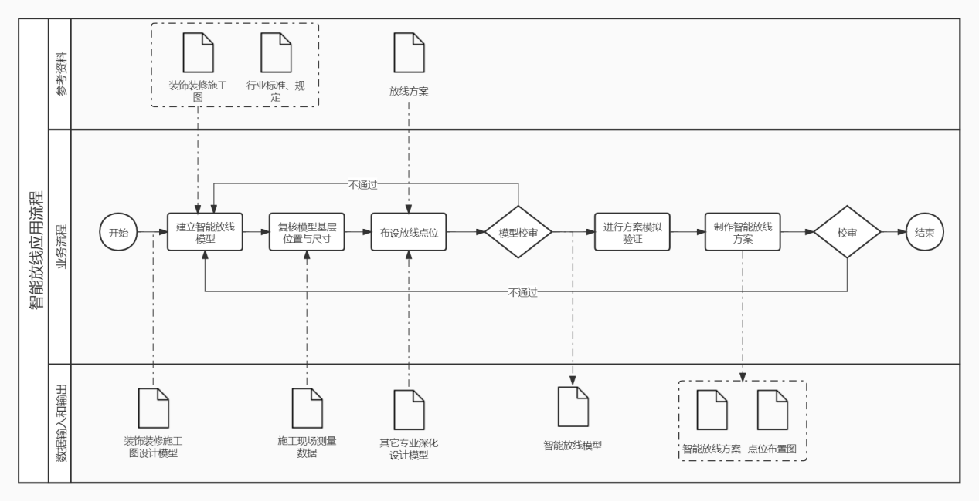
图6.2.4 装饰装修工程智能放线应用流程
6.2.5 建筑装饰装修工程BIM施工应用，宜采用智能放样设备开展测量放线。【条文说明】运用BIM模型坐标数据输入智能放样设备进行自动打点实施。

施工方案模拟
6.3.1 建筑装饰装修工程施工组织中的平面布置、样板施工、专业衔接、资源组织、饰面排版、进度计划、安全管理等工作宜应用BIM技术模拟。
6.3.2 建筑装饰装修工程施工组织模拟BIM应用时，宜基于设计模型、深化设计模型、施工模型、施工组织设计文档等创建施工组织模型，并宜将相关专业间工序衔接、资源配置和平面布置等信息与模型关联，输出施工进度、资源配置等计划，指导和支持模型、视频、说明文档等成果的制作与交底，施工组织模拟应用流程宜按图 6.3.2执行。
6.3.3 施工组织模拟前应制订初步实施计划、资源配置计划，形成施工顺序和时间安排。
6.3.4 建筑装饰装修工程BIM施工应用应开展施工组织模拟，宜开展施工组织全过程模拟，可局部开展专项方案模拟。
6.3.5 宜根据工程项目模拟要求将施工项目的工序安排、资源组织和平面布置等信息附加或关联到模型中，并宜按施工组织流程进行模拟。
6.3.6 工序安排模拟应根据建筑装饰装修工程项目施工工作内容、工艺选择及配套资源、项目施工现场条件、项目实施相关方实际进度情况等明确工序之间的搭接、穿插等关系、优化项目工序组织安排。
6.3.7 资源组织模拟宜通过结合施工进度计划、合同信息以及各施工工艺对资源的需求等， 优化资源配置计划。
6.3.8 平面布置模拟宜结合施工进度安排、施工现场条件，优化建筑装饰装修工程不同施工阶段的加工场地布置、材料存储场地布置、垂直运输机械布置及施工路线规划等，避免不同施工专业间发生交叉冲突、减少二次搬运、保证施工作业面等问题。
6.3.9 施工模拟过程应及时记录出现的工序安排、资源配置、平面布置等不合理的问题，形成施工组织模拟分析报告等指导文件。
6.3.10 施工组织模拟后宜根据模拟成果对平面布置、工序安排、资源配置等进行协调和优化，并将相关信息更新到模型中。

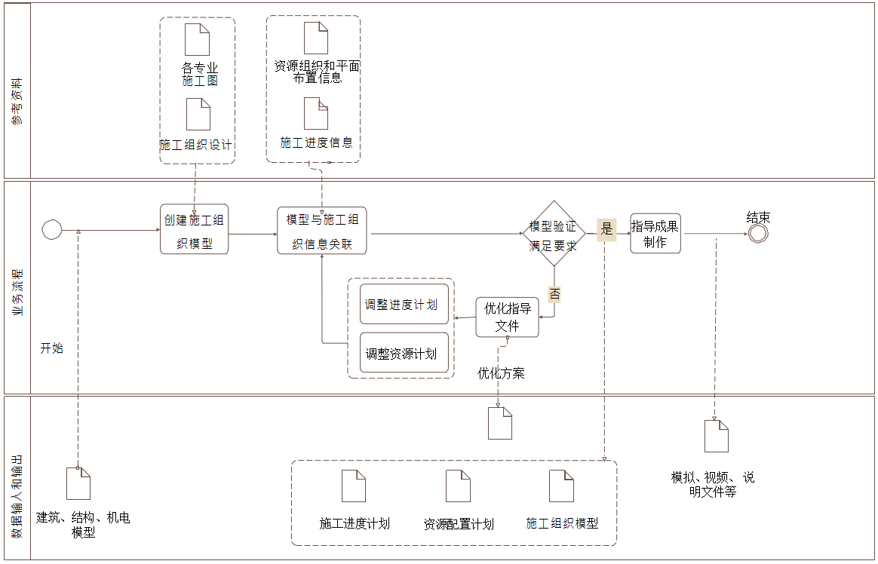

图 6.3.2 施工组织模拟应用流程
6.3.11 建筑装饰装修工程施工组织模型应包括设计模型、深化设计模型或施工模型元素和施工现场场地、周边环境、水电等相关设备设施、相关专业的模型元素，宜符合表6.3.11规定。
表6.3.11施工组织模型元素及信息

模型元素类别 | 模型元素及信息
装饰装修工程项目施工模型 | 方案模型元素、设计模型元素或深化设计模型元素及信息。
施工现场场地 | 出入口、现场场地、地下管线、临时设施、施工机械设备、场内交通道路、高压电线、保护树木等。  几何信息包括：位置、几何尺寸（或轮廓）。  非几何信息：机械设备参数、生产厂家以及运行维护信息、持续时间等。
模型 | 临近施工现场的既有建（构）筑物、周边道路、配套设施等。  几何信息包括：位置、几何尺寸（或轮廓）。  非几何信息：周边建（构）筑物设计参数、交通道路性能管控要求、配套设施功能参数等。
其他 | 建筑、结构、机电专业模型及施工组织所涉及其他资源信息。  几何信息应包括：位置、规格、几何尺寸（或轮廓）  非几何信息包括：构件名称、材质、机械设备参数、生产厂家以及相关运行维护信息等。

6.3.12 建筑装饰装修工程施工组织模拟BIM应用成果宜包括施工组织模型、施工模拟动画、施工模拟演示图、虚拟漫游文件、施工组织优化报告等；施工组织优化报告应包括施工进度计划优化报告、专业工序衔接报告、资源配置优化报告等。
6.3.13 施工组织模拟BIM软件应具有共性功能，并宜具有下列专业功能：
1 工作面区域模型划分；
2 将施工进度计划及资源配置计划等相关信息与模型关联；
3 进行包括空间冲突和时间冲突检查的碰撞检查和净空检查等；
4 对项目所有冲突进行完整记录；
5 输出可视化图片、视频文件、编辑剪辑功能；
6 接入VR设备进行虚拟漫游功能；
7 输出模拟报告以及相应的文档资料。

施工工艺模拟
6.4.1 建筑装饰装修工程施工中的异形、复杂造型分部分项工程，危险性较大分部分项工程，专项施工措施工程、大型设备装饰构件安装工程、装配式装修工程等施工工艺模拟宜应用BIM技术。
6.4.2 建筑装饰装修工程BIM施工模拟宜开展分部分项工程全套工艺模拟，也可开展局部关键工序工艺、操作流程模拟。
6.4.3 建筑装饰装修工程施工工艺模拟BIM应用，可基于深化设计模型或施工图创建施工工艺模型，并将施工工艺信息与模型关联，输出资源配置计划、施工进度计划等，指导模型创建、视频制作、文档编制和技术交底等工作，施工工艺模拟BIM应用流程宜按图 6.4.3的执行。

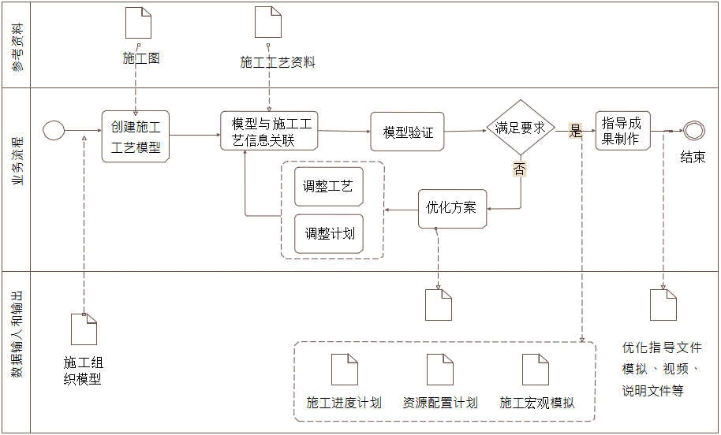

6.4.3 施工工艺模拟 BIM 应用流程图
6.4.4 在施工工艺模拟前应完成相关作业内容施工工艺流程的编制，确认工艺流程及相关技术要求。
6.4.5 建筑装饰装修工程异形吊顶工程施工工艺模拟宜根据吊顶承载建筑结构形式、设计方案造型、吊顶材质特性、吊顶标高、操作设备设施、隐蔽工程管线设备、机电末端设备点位等因素，优化异形吊顶工程施工工艺。

6.4.6 大型装饰构件安装工艺模拟应分析结构承载力、承载方式、障碍物、吊装条件等因素，确定大型构件吊点、材质、重量、尺寸和受力信息，优化大型装饰构件定货需求、进场时间点、吊装运输路径预留孔洞、预埋吊点等。
6.4.7 建筑装饰装修工程复杂节点施工工艺模拟可优化确定节点各构件尺寸，各构件之间的连接方式和空间要求，以及节点的施工顺序，并可进行可视化展示或施工交底。
6.4.8 高空作业脚手架施工工艺模拟可综合分析脚手架荷载要求、结构承载力、搭拆顺序、安全网架设、连墙杆搭设、场地障碍物、预留通道等因素，优化脚手架方案，并可进行可视化展示或施工交底。
6.4.9 装配式装修工程模拟包括墙顶地装配式产品、基层构造部品部件以及整体卫生间等，宜综合分析连接件定位、运输与中转、拼装部件之间的搭接方式、拼装工作空间要求以及拼装顺序等，优化装配式装修部品部件施工工艺。
6.4.10 模拟过程宜将涉及的时间、工作面、劳动力、施工机械及其工作面要求等组织信息与模型进行关联。
6.4.11 施工模拟过程宜及时记录模拟过程中出现的工序交接、施工定位等问题，形成施工模拟分析报告等方案优化指导文件。
6.4.12 应根据模拟成果进行协调优化，并将相关信息同步更新或关联到模型中。
6.4.13 施工工艺模拟前应明确模型范围，根据模拟任务需要调整模型，并应满足下列要求：
1 模拟过程涉及尺寸碰撞的，应确保足够的模型细度及所需工作面大小；
2 模拟过程涉及其他施工穿插，应保证各工序的时间逻辑关系合理。
6.4.14 施工工艺模拟 BIM 应用成果宜包括：施工工艺模型、施工模拟分析报告、可视化资料等。
6.4.15 施工工艺模拟 BIM 软件应具有共性功能，并宜具有下列专业功能：
1 将施工进度计划以及成本计划等相关信息与模型关联；
2 实现模型的可视化、漫游及实时读取其中包括的项目信息；
3 进行时间和空间冲突检查；
4 计算分析及设计功能；
5 对项目所有冲突进行完整记录；
6 输出模拟报告以及相应的可视化资料。

预制加工

一般规定
7.1.1 建筑装饰装修工程顶面、墙面、地面的基层及面层构件的预制加工宜应用BIM技术，异形、复杂造型材料及构件预制加工应采用BIM技术。
7.1.2 建筑装饰装修工程装饰材料及构件的加工工艺设计、材料下单、加工生产、物流管理、半成品成品管理、验收管理宜应用BIM技术。
7.1.3 建筑装饰装修工程施工材料构件预制加工实现全过程的信息化管理和专业协同，保证工程信息传递的准确性与质量可追溯性应采用BIM技术。
7.1.4 预制加工宜基于深化设计模型、施工模型中获取加工依据，分解、提取、创建预制加工模型。
7.1.5 预制加工模型创建与输出格式应与选用加工厂家加工设备接口一致。
7.1.6 预制加工BIM应用软件应具备加工图生成功能，并支持常用数控加工、预制生产控制系统的数据格式。
7.1.7 预制加工信息应附加或关联到预制加工模型中，预制加工产品的物流和安装信息宜附加或关联。
7.1.8 预制加工BIM应用宜建立满足管理要求的编码体系和工作流程的标准。
7.1.9 预制加工模型宜附加或关联条形码、电子标签等成品管理物联网标识信息。
7.1.10 BIM施工应用预制加工交付成果宜包含预制加工模型、加工图、加工单，以及预制构件相关技术参数和安装要求等信息。

材料下单
7.2.1 建筑装饰装修工程BIM施工应用宜在深化设计阶段、样板实施阶段、材料认质认价阶段、批量施工阶段前开展材料下单。
7.2.2 建筑装饰装修工程BIM施工应用材料下单，宜应用深化设计模型、施工模型、预制加工模型通过BIM软件自动生成材料与构建加工下料单。预制加工BIM软件应具备导出满足加工生产要求的加工图和下料单功能。
7.2.3 采用深化设计模型、施工模型、预制加工模型为材料下单时，应充分复核施工现场条件后开展。
7.2.4 材料下单BIM应用应将加工数据等附加或关联到加工模型中，并宜附加加工下料单、加工确认函、加工技术标准、加工质量标准、运输与中转标准、到场验收标准等文件。
7.2.5 建筑装饰装修工程BIM施工应用材料下单文件，应经过项目经理、技术负责人、BIM工程师、现场工程师签字确认后生效，宜经过原设计单位、监理单位、建设单位审核确认后实施。
7.2.6 建筑装饰装修工程BIM施工应用材料下单发生设计调整或变更时，应按设计变更审核流程审批后实施。
7.2.7 BIM施工应用材料下单应基于工厂设备加工能力、排产计划、加工周期和资源计划分批次划分，分批次下单、分批次加工。
7.2.8 BIM施工应用材料下单应进行排版套料分析，计算材料加工损耗，优化加工材料及构件的尺寸、组合方式，控制预制加工成本。
7.2.9 建筑装饰装修工程BIM施工应用材料及构件预制加工模型，附加或关联预制加工信息、构件属性、加工图、工序工艺、质检运输控制、生产责任主体等信息，宜符合表7.2.9规定。
表7.2.9装饰装修材料构件预制加工模型元素及信息

模型元素类别 | 模型元素及信息
上游模型 | 深化设计模型、施工模型元素及信息。
装饰装修材料构件预制加工模型 | 增加的非几何信息：  1.生产信息：工程量、材料及构件数量、加工周期、批次划分。  2.构件属性：材料及构建编码、加工图纸编号。  3.加工图 ：说明性通图、布置图、材料及构件详图、大样图、组装图。  4.工序工艺：工序信息、工序流程、数控文件、工序参数等。  5.质检运输控制信息：二维码、芯片等物联网应用相关信息。  6.生产责任主体信息：生产责任人与责任单位信息，具体生产班组人员信息等。

数字化加工
7.3.1 建筑装饰装修工程BIM施工应用材料及构件加工宜应用CAM软件及数控加工设备、3D打印软件及3D打印设备等数字化加工机械设备。
7.3.2 建筑装饰装修材料及预制构件的数字化加工，宜应用基于BIM技术的管理平台开展,宜具备物料流转、加工生产、订单交付管理等功能。
7.3.3 预制加工材料及构件的编码，宜采用多段代码组合方式生成。编号应作为BIM数据库的唯一关键ID,与数据库内的数据相关联。
【条文说明】多段代码组合方式比如材料名称+加工图号+加工流水号
7.3.4 在预制构件生产和出厂验收阶段，宜将流水线号、加工人员、质检人员、打包编号、物流运输等可追溯管理信息附加或关联到预制加工模型中。
7.3.5 预制加工BIM生产软件宜具有下列功能：
1 对预制加工模型进行分批计划管理，结合厂家加工能力形成排产计划，并反馈到预制加工模型中；
2 按批次从预制加工模型中获取零件信息，处理后形成排版套料文件，并形成物料追溯信息；
3 按工艺方案要求形成加工工艺文件和工位路线信息；
4 根据加工确认函、设计变更单、设计文件等管理图纸文件的版次、变更记录等，并反馈到预制加工模型中；
5 将数控代码等加工工艺参数按标准格式传输给数控加工设备；
6 将预制构件生产和质量验收阶段形成的生产进度信息、成本信息和质量追溯信息进行收集、整理，并反馈到预制加工模型中。
7.3.6 BIM施工材料及构件数字化加工应选择基于BIM的数字化管理的专业加工厂进行预制加工，施工企业具备数字加工能力的可在施工现场开展数字化制加工。
7.3.7 BIM施工材料及构件数字化加工宜收集各类加工数据，反馈到预制加工模型中进行加工效率、加工质量等关键指标的分析和优化。
7.3.8 材料代用时，宜在预制构件加工模型中注明代用材料的编号、规格、原材料、质量检验、物流运输、使用、设计变更等信息。
7.3.9 建筑装饰装修工程材料及构件数字化加工应用3D打印模型应按现行国家标准《增材制造数据处理通则》GB/T 39331的规定处理。
7.3.10 建筑装饰装修工程材料及构件3D打印材料处理应符合现行国家标准《增材制造金属制件热处理工艺规范》GB/T39247、《增材制造金属材料粉末床熔融工艺规范》GB/T39252、《增材制造金属材料定向能是沉积工艺规范》GB/T39253、《增材制造塑料材料挤出成形工艺规范》GB/T39328、《增材制造测试方法标准测试件精度检验》GB/T39329的规定。
7.3.11 建筑装饰装修工程材料及构件进行雕刻加工的预制构件模型应导出符合五轴、三轴等联动雕刻机床的模型数据要求。

进度管理

一般规定
8.1.1 建筑装饰装修工程施工进度计划编制和进度控制等宜应用BIM技术。
8.1.2 建筑装饰装修工程进度计划编制BIM应用应根据项目规模、特点、进度控制需求进行。
【条文说明】所编制BIM进度计划的深度和周期模型要符合项目要求。
8.1.3 建筑装饰装修工程采用BIM技术编制进度计划时，宜编制总进度计划、分项进度计划。
8.1.4 进度控制BIM应用过程时，应实时采集、整理、分析现场施工实际进度数据，并将实际进度信息附加或关联到进度管理模型。

进度计划编制
8.2.1 建筑装饰装修工程进度计划编制应用BIM技术，宜包括工作分解结构创建、计划编制、工程量计算、资源配置、进度计划优化、进度计划审查、形象进度可视化等。
8.2.2 进度计划编制BIM应用时，应符合下列规定：
1 宜基于建筑装饰装修工程项目特点创建工作分解结构，并编制进度计划；
2 宜基于深化设计模型、施工模型进行创建进度管理模型；
3 宜基于定额完成工程量估算和资源配置，优化进度计划，并通过进度计划审后应用。
8.2.3 建筑装饰装修工程BIM施工应用进度计划工作分解应根据分部工程、分项工程、施工段、工序依次分解，并应满足以下要求：
1 工作分解结构中的施工段应与模型、模型元素或信息相关联；
2 工作分解结构宜达到支持制定进度计划的详细程度，并包括任务键关联关系；
3 在工作分解结构基础上创建的信息模型应与工程施工的区域划分、施工流程对应。
8.2.4 施工任务及节点应根据验收的先后顺序划分，按施工部署要求，确定工作分解结构中每个任务的开工、竣工日期及关联关系，并应确定下列信息：
1 里程碑节点及其开工、竣工时间；
2 结合任务间的关联关系、任务资源、任务持续时间以及里程碑节点的时间要求，编制进度计划，明确各个节点的开工、竣工时间以及关键线路。
8.2.5 进度计划编制应根据分部分项验收、隐蔽验收等关键节点，按施工部署要求、验收先后顺序，结合任务间的关联关系、任务资源、任务持续时间，确定里程碑节点、开竣工时间及关键线路。
8.2.6 创建进度管理模型时，应根据工作分解结构对导入的深化设计模型、施工模型、预制加工模型进行切分或合并处理，并将进度计划与模型关联。
8.2.7 建筑装饰装修工程进度计划创建进度管理模型元素及信息宜符合表8.2.7的规定。
表8.2.7进度计划管理模型元素及信息
模型元素类别 | 模型元素及信息
上游模型 | 深化设计模型、施工模型或预制加工模型元素及信息。
工作分解结构 | 模型元素之间应表达工作分解的层级结构、任务之间的序列关联。
进度计划 | 单个任务模型元素的标识、创建日期、制定者、目的以及时间信息 (最早开始时间、最迟开始时间、计划开始时间、最早进度计划完成时间、最迟完成时间、计划完成时间、任务完成所需时间、 任务自由浮动的时间、允许浮动时间、 是否关键、状态时间、开始时间浮动、 完成时间浮动、完成的百分比)等。
资源信息 | 人力、材料、机械及资金等。每类元素均包括唯一标识、类别、定额、消耗状态、数量等。
进度管理流程 | 进度计划申请单模型元素的编号、提交的进度计划、进度编制成果以及负责人签名等信息；进度计划审批单模型元素的进度计划编号、审批号、审批结果、审批意见、审批人等信息。

8.2.8 编制BIM施工应用进度计划宜按照下列工作步骤和内容进行：
1 根据定额和经验数据，同类工程经验，确定工作持续时间；
2 根据工程量、用工数量及持续时间等信息，检查进度计划是否满足约束条件，是否达到最优；
3 BIM施工应用进度计划与原进度计划的总工期、节点工期冲突时，宜进行重新调整并同步到模型中；
【条文说明】则需与各专业工程师共同协商。过程中需充分考虑施工逻辑关系，各施工工序所需的人、材、机，以及当地自然条件等因素。重新调整优化进度计划，将优化的进度计划信息附加或关联到模型中。
4 编制BIM施工应用进度计划，应同步更新人工计划、材料计划和机械设备计划。

进度控制
8.3.1 建筑装饰装修工程施工进度控制宜基于可视化BIM技术模拟。进度模拟模型宜用体量模型、简化模型或多专业合成模型。
【条文说明】进度模拟基础为基于BIM技术的虚拟施工，根据可视化效果看到并了解施工的过程和结果，更容易观察施工进度的发展。几种具体如下:
1 体量模型。建立体量模型时主要考虑对工作面的表达是否清晰，按照进度计划中工作面的划分进行建模。
2 简化模型。当工作的细分要求较高时，应建立简化模型进行模拟，简化模型在体量模型的基础上能反映工程的一些特点。
3 多专业合成模型。当需要反映局部工作的施工特点时，可采用多专业合成模型。
8.3.2 建筑装饰装修工程项目施工进度宜应用BIM技术、智慧工地管理平台实时体现。
8.3.3 建筑装饰装修工程项目施工中的实际进度和计划进度跟踪对比分析、进度预警、进度偏差分析、进度计划调整等宜应用BIM技术。
8.3.4 在施工进度控制BIM应用中，应基于进度管理模型和实际进度信息完成进度对比分析，并基于偏差分析结果更新进度管理模型。
8.3.5 进行进度对比分析时，应基于附加或关联到进度管理模型的实际进度信息、项目进度计划和与之关联的资源及成本信息，对比项目实际进度与计划进度，输出项目的进度时差。
8.3.6 建筑装饰装修工程项目施工宜应用4D、5D施工模拟分析和纠偏进度偏差。
【条文说明】当交叉作业频繁、工期紧迫等特殊阶段时、当专业工程进度严重滞后或对其他专业工程进度造成较大影响时，应召开协调会。会议应使用4D、5D施工模拟展示项目阶段进度情况，分析总进度情况，分析穿插作业的滞后对工作面交接的影响。辅以进度分析的数据报表，增强沟通、协调能力。
8.3.7 建筑装饰装修工程项目施工进度控制BIM 应用交付成果宜包括进度管理模型、进度预警报告、进度计划变更文档等。
8.3.8 进度控制BIM 软件宜具有下列专业功能：
1 进度计划调整；
2 将实际进度信息附加或关联到模型中；
3 不同视图下的进度对比分析；
4 进度预警；
5 进度计划变更审批。

预警管理
8.4.1 建筑装饰装修工程宜制定进度预警规则，明确进度预警提前量和预警节点，并宜根据进度分析信息，对应规则生成项目进度预警信息。
8.4.2 建筑装饰装修工程宜根据项目进度分析结果和预警信息，调整后续进度计划，并相应更新进度管理模型。
8.4.3 建筑装饰装修工程在进度控制BIM 应用中，进度管理模型应在进度计划编制中进度管理模型基础上，增加实际进度和进度控制等信息，并宜符合表8.4.3的规定。
表8.4.3 进度控制中进度管理模型元素

模型元素类别 | 模型元素及信息
上游模型 | 进度管理模型元素及信息
实际进度 | 实际开始时间、实际完成时间、实际需要时间、剩余时间、 状态时间完成的百分比等
进度预警与变更 | 1.进度预警信息包括：编号、日期、相关任务等信息；  2.进度计划变更信息包括：编号、提交的进度计划、进度编 制成果以及负责人签名等信息；  3.进度计划变更审批信息包括：进度计划编号、审批号、审批结果、审批意见、审批人等信息

物料与成本管理

一般规定
9.1.1 建筑装饰装修工程施工中的物料管理、施工图预算与成本管理等宜应用 BIM 技术。
9.1.2 建筑装饰装修工程施工中的材料计划编制与管理工作宜应用 BIM 技术。
9.1.3 物料管理、施工图预算BIM 应用时，应在施工图设计模型、深化设计模型、施工模型基础上补充必要的施工信息进行。
9.1.4 建筑装饰装修工程施工成本管理 BIM 应用时，应根据项目特点和成本控制需求，分析不同层次、不同周期的成本。
【条文说明】不同层次包括整体工程、单位工程、单项工程、分部分项工程等。
9.1.5 成本管理 BIM 应用时，应对实际成本的原始数据进行收集、整理、统计和分析，并将实际成本信息附加或关联到成本管理模型。

材料计划
9.2.1 建筑装饰装修工程编制材料计划，宜应用BIM导出材料清单，通过软件自动生成材料计划单。
9.2.2 建筑装饰装修工程复杂造型空间的材料下单，应采用BIM技术进行结构龙骨、饰面材料的排版，通过BIM技术拆分提取材料单元模型，优化材料加工下料规格参数。
9.2.3 应用BIM分析优化材料下单参数，可通过软件自动调节材料参数，选择最佳方式，提供施工方选用平板加工、单曲加工、双曲加工，辅助成本管理。
9.2.4 建筑装饰装修工程材料加工图宜采用BIM生成，转化为二位加工图、三维加工模型，控制材料下单效率与加工精度。
9.2.5 应用BIM编制材料计划，宜基于深化设计模型、施工模型进行材料类别区分，进行材料下单批次划分，可视化管理材料下单计划批次。
9.2.6 应用BIM编制材料计划，宜应用模型附加材料构件编号，生成材料构件编号图。
【条文说明】生成材料构件编号图以应用于技术交底精细化材料构件到场清点、材料中转到安装部位、工人对照编号图安装管理。
9.2.7 施工阶段宜应用BIM进行材料动态需求管理。
【条文说明】工程项目建设是高度动态变化的，材料需求计划应该体现工程的特性，根据现场的实际情况进行实时动态的变化。根据材料需求计划自动生成的影响和干扰因素,针对施工现场不同的情况进行材料需求计划的调整,从而生成实时的材料需求计划，保证材料需求计划的动态性。
9.2.8 施工阶段宜将材料信息实时同步到BIM 模型，并根据项目进度进行材料需求计划调整。
【条文说明】材料需求计划的变化与建筑物使用的材料名称、型号规格、性能、类型、数量、 尺寸以及项目进度计划有关。而建筑物的材料信息都存储在 BIM 模型中，因此材料需求计划的变化需要对 BIM 模型和项目进度计划进行及时调整。
9.2.9 建筑装饰装修工程变更导致材料工程量变化时，宜应用BIM进行材料需求调整。
【条文说明】当工程变更引起施工部位尺寸、标高、位置变化而导致材料工程量变化时，需要设计单位对 BIM 模型中变更的构件进行修改。将变更后产生的实时模型通过接口终端传递给施工单位，与项目进度计划进行关联，快速的生成材料需求计划，基于BIM的材料需求计划自动生成，及时保证材料需求计划的及时性和准确性。

物料管理
9.3.1 建筑装饰装修工程施工物料管理宜应用BIM技术实时动态管理，实时追踪物料状态，实施下单、加工、包装、运输、到场、安装全过程管理。
9.3.2 建筑装饰装修工程施工物料管理BIM应用时，应根据项目进度需求，在采购阶段、运输阶段、施工阶段、交付阶段等不同阶段开展。
9.3.3 建筑装饰装饰装修工程物料管理宜在深化设计模型、施工模型基础上建立物料管理模型，生产加工的物料构件信息附加到建筑信息模型中，对应生成二维码标签粘贴检验合格出厂。
9.3.4 物料管理BIM应用时，宜符合下列规定：
1 宜采用智能手机、扫码枪等设备识别材料构件二维码进行材料运输过程跟踪，掌握材料运输时间、状态；
2 材料构件运抵施工现场后，宜采用二维码扫码方式清点材料构件数量，辅助材料进场验收；
3 宜应用BIM优化施工现场材料存储、中转、垂直运输布置；
4 宜进行材料构件的现场运输路线优化和选择；
5 宜辅助材料构件存储，材料出入库状态管理，材料领用管理，统计材料存储周期分析存储成本。
【条文说明】从物料出库到入库的运输阶段，可以将BIM、GIS、RFID结合应用，优化运输入境、实时跟踪检测等，通过新技术的整合，实现产品运输跟踪、零库存、及时发货、改善运输过程物料管理。
对施工场地进行三维模拟，规划无聊存放位置及出入路线，避免二次搬运和空间浪费。施工场地布置融入GIS地理数据对建筑施工现场进行虚拟再现模拟，合理规划物料进出场、各类物料堆场、设备位置，统一进行人员调配模拟。通过虚拟场地再现，科学规划有限的施工现场空间，满足施工需求，减少二次搬运造成的成本增加。合理安排物料管理人员，责任划分落实到个人，利用二维码或RFID技术，录入出入库信息、物料信息、责任人信息，在一定程度上规范现场物料管理。
前期采购运输阶段。依据BIM +CIS技术进行运输路线优化分析，依据材料的规格参数与施工现场条件进行模拟运输进行综合分析，材料构件的体积、重量与路线上道路、门洞、电梯尺寸荷载比对，规划合理布置最短运输路线，吊装口预留、起吊位置布置等。
现场库存阶段。运用BIM技术可将包含所有需要采购的物料信息导人企业数据库中，缩短形成物料清单所需的时间，对项目进度计划进行模拟，照时间确定物料需求计划，适时购入物料，尽可能实现零库存，减少企业资金投入。同时建立施工场地模型，对现场物料堆放场地进行优化，合理利用空间，避免二次搬运，满足施工需要。
9.3.5 物料管理BIM应用辅助施工现场进度可视化时，宜符合下列规定：
1 宜基于进度管理模型、材料下单模型，采用二维码扫码录入物料追踪软件软件显示安装完成状态，可视化反馈现场安装材料构件施工进度；
2 宜采用数据辅助智慧工地平台管理，可视化查看各在建项目实时施工进度。
【条文说明】施工阶段。实时进度计划对比，通过信息反馈对物料进行调度，并准确定位，提高建设过程透明度，尤其对于装配式工业化建筑装饰装修工程。工人安装完成材料构件进行扫码或录入数据，在模型中可视化显示材料构件的已安装状态。
9.3.6 材料下单模型应作为交付维保资料存档，并应满足材料更换维护，材料构件加工信息提取的要求。

施工图预算
9.4.1 建筑装饰装修工程施工图预算中的工程量清单项目确定、工程量计算、分部分项计价、工程总造价计算等宜应用BIM。
9.4.2 建筑装饰装修工程施工图预算BIM 应用时，宜符合下列规定：
1 宜基于施工图设计模型创建施工图预算模型；
2 宜基于清单规范和消耗量定额确定工程量清单项目，输出招标清单项目、招标控制价或投标清单项目及投标报价单；
3 施工图预算BIM 应用流程宜按图9.4.2执行。
9.4.3 创建施工图预算模型时，应根据施工图预算要求，对导入的施工图设计模型进行检查和调整，并应基于调整后的模型提取工程量。
【条文说明】BIM模型以软件赋予几何尺寸、自由属性特点和空间的扣减规则等统计工程量。
9.4.4 确定工程量清单项目和计算工程量时，应根据建筑装饰装修工程模型元素，识别工程量清单项目和计算工程量。
9.4.5 分部分项计价时，应针对每个工程量清单项目根据定额确定综合单价，并在此基础上计算相关模型元素的成本。
9.4.6 计算结果应按不同类别、属性进行归类，组成符合计价阶段所需工程量清单
【条文说明】计算结果首先按照不同构件实例进行统计，统计结果再按照不同的属性进行归类，最终生成计价阶段所需的工程量汇总表，按照不同层级进行汇总的方式使得工程计价过程更加灵活。
9.4.7 应规范BIM模型的属性信息，统一各参与方对BIM模型工程计量的原则、计算方式。
【条文说明】规范BIM 模型的创建流程，对BIM 装饰装修模型构件的信息进行设计，统一各参与方对工程计量的基本概念的认知、几何构件的尺寸单位、计算公式等要素。

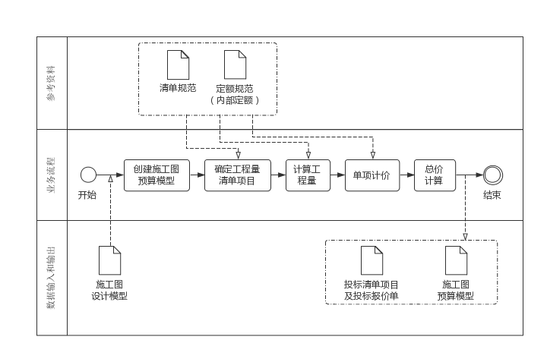

图9.4.2 施工图预算BIM应用流程图

9.4.8 BIM模型拆分原则应符合工程量统计要求，并宜按区域、系统和材料等方向拆分。
【条文说明】拆分规划应分三个方向具体内容为：
按区域拆分：按单位工程、楼层、专业依次划分。在楼层划分中按照实际工程中楼层标高，分别按楼层定义绘制其所在标高构件。
按系统拆分：根据建筑、机电、装饰等专业子系统拆分模型，存在交互工作内容时，以链接或工作集的形式达到使用目的。
按材料拆分：按同种建筑材料拆分。
9.4.9 BIM模型应按种类、规格、材料区分命名，并应与施工图纸命名对应。
【条文说明】模型规范命名时要求建模的构件一般需要按照种类、规格、材料分开，构件类型名称按照施工图纸命名。
9.4.10 BIM工程量清单应与物料信息关联，获取人工、材料、机具等相关数据。
【条文说明】 BIM技术实现成本中的物料信息与模型构件对象进行了关联工作，清晰地体现人材机等相关数据。
9.4.11 工程计量BIM构件精度不应低于LOD300等级，并应包含几何尺寸、材质等属性。
【条文说明】BIM的工程算量的准确程度取决于模型实际外形的几何信息;而项目中工程量统计一般按级配划分后套入不同的单价，故在模型中需对构件添加准确的材质信息。
9.4.12 模型中无法明确属性的构件类型应归类为其他类型的构件。
【条文说明】规范模型布置是指在模型建立时规定了有些无法在属性明确的构件类型如栈桥、支撑、导墙等构件用其他类型的族表示;
9.4.13 BIM模型应明确构件之间的连接关系，并应能根据构件的调整自动扣减工程量。
【条文说明】规范模型布置的方式，构件搭接时明确了各个构件之间的连接关系，确保在无需手动调整的情况下实现自动扣减。
9.4.14 工程计量BIM模型构件之间不应重叠交叉。
【条文说明】扣减规则制定：为了更好地进行工程计量工作，对模型的创建规则进行改善是扣减规则改进工作的一个核心内容，确保构件间不得重叠交叉等情况存在。
9.4.15 工程计量BIM模型应能对每类构件单独计量。
【条文说明】基于BIM技术的工程量清单的应用方式在工程量清单中，不论每个项目中有几类构件，每类构件都需要单独进行工程计量。这样做的目的就是真实体现出各类清单项目中各种构件的信息。
9.4.17 施工图预算 BIM 应用交付成果宜包括施工图预算模型、招标预算工程量清单、招标控制价、投标预算工程量清单与投标报价单等。
9.4.18 施工图预算BIM 软件宜具有下列功能：
1 导入施工图设计模型，创建施工图预算模型；
2 编制招标预算工程量清单、招标控制价、投标预算工程量清单与报价单；
3 支持现行国家标准《建设工程工程量清单计价规范》 GB 50500和地方的工程量清单计价规范及定额，支持企业定额的导入；
4 生成工程量清单项目和确定综合单价；
5 输出招标预算工程量清单、招标控制价、投标预算工程 量清单与投标报价单；
6 输出施工图预算模型。

成本控制
9.5.1 成本管理中的成本计划制定、进度信息集成、合同预算成本计算、三算对比、成本核算、成本分析等宜应用BIM。
9.5.2 在成本管理BIM 应用中，宜基于深化设计模型或预制加工模型，以及清单规范和消耗量定额创建成本管理模型，通过计算合同预算成本和集成进度信息，定期进行三算对比、纠偏、成本核算、成本分析工作，成本管理BIM应用流程宜按图9.5.2执行。
9.5.3 确定成本计划时，宜使用深化设计模型或预制加工模型按本标准第9.4.2条确定施工图预算，并在此基础上确定成本计划。

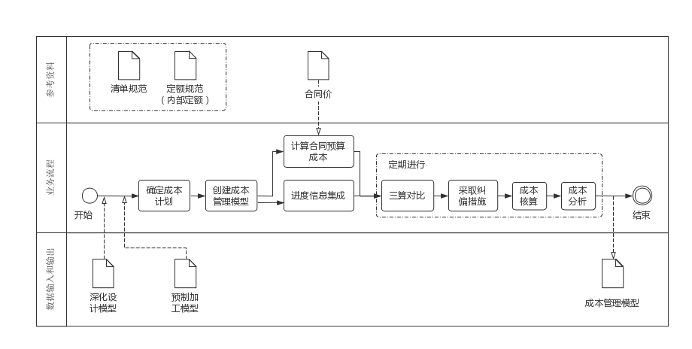

9.5.2 成本管理BIM应用流程图
9.5.4 创建成本管理模型时，应根据成本管理要求，对导入的深化设计模型或预制加工模型进行检查和调整。
9.5.5 进度信息集成时，应为相关模型元素附加进度信息；合同预算成本宜在施工图预算基础上确定；成本核算与成本分析宜按周或月定期进行。
9.5.6 BIM技术的动态成本分析应与5D模型关联，并应能导入合同收入、目标成本、实际成本对比分析。
【条文说明】基于BIM技术的动态成本分析基于5D模型快速统计合同收入、目标成本、实际成本等指标，并基于这些指标进行精细化、多维度的成本对比分析。
9.5.7 应从项目施工前、施工中、施工后三阶段进行成本管控，各阶段成本管控内容应符合下列规定：
1 投标阶段，应基于省市定额计价计算投标成本；
2 企业中标后，应根据企业定额库计算目标成本；
3 项目施工后，应根据实际发生的成本。
9.5.8 工程量BIM技术应能实现工程量自动化计算。
【条文说明】让造价工程师回归到询价、评估风险等工作及编制更精确的预算工作中，使建设成本工程量计算的工作完全脱离人为因素的影响，从而得到更加准确和客观的成本计算数据。
9.5.9 宜应用BIM技术进行动态成本分析。
【条文说明】运用5D模型建立与成本相关数据的空间、时间和工序三者之间管理关系。及时导入工程成本数据到5D关系数据库中，获得成本汇总、统计等数据。
9.5.10 宜应用BIM对材料消耗量进行控制。
【条文说明】根据施工实际进度和进度计划间的对比，动态地计算出工作节点的工程量和实际工程量的时间计划。通过比较和分析计划成本金额与实际发生成本金额，实时动态管理建设工程过程并发现问题。
9.5.11 应用BIM进行成本控制时，宜将核算的实际成本数据同步到模型与之相应的构件。
【条文说明】将核算的实际成本数据同步到模型与之相应的构件以便于在构件的属性中可以查看该构件的目标成本和实际成本。
9.5.12 施工过程宜应用BIM进行成本跟踪分析、成本控制和成本纠偏。
【条文说明】成本核算可以随着施工的进行，根据成本控制的需要灵活进行，缩短了成本核算的周期，成本信息获得更加及时；成本控制的对象细化到构件，能够将成本数据精确到具体的构件，成本偏差的范围极大缩小，便于原因查找，将成本责任细化到部门、班组甚至个人，有利于责权利的明确，有助于施工成本控制的精细化、即时化。
9.5.13 在成本管理BIM 应用中，成本管理模型宜在施工图预算模型基础上增加成本管理信息，并宜符合表9.5.13的规定。
表9.5.13 成本管理模型元素及信息
模型元素类型 | 模型元素及信息
上游模型 | 深化设计模型或预制加工模型元素及信息
成本管理 | 施工任务，施工时间，施工任务与模型元素的对应关系；  工程量清单项目的合同预算成本、施工预算成本、实际成本
9.5.14 成本管理BIM 应用交付成果宜包括成本管理模型、成本分析报告等。
9.5.15 成本管理 BIM 软件宜具有下列功能：
1 导入施工图预算；
2 编制施工预算成本；
3 编制并附加合同预算成本；
4 附加或关联施工进度信息；
5 附加或关联实际进度及实际成本信息；
6 进行三算对比；
7 按进度、部位、分项、分包方等分别生成材料清单及施工预算报表；
8 按进度、部位、分项、分包方等分别进行成本核算和成本。

质量安全管理

一般规定
10.1.1 建筑装饰装修工程质量管理及安全管理等工作宜应用BIM技术。
10.1.2 质量与安全管理BIM应用应根据项目特点和质量与安全管理需求编制不同范围、不同周期的质量与安全管理计划。
10.1.3 质量与安全管理BIM应用，应根据施工现场的实际情况和工作计划，对危险源和质量控制点进行动态管理。

质量管理
10.2.1 建筑装饰装修工程项目的监控检查和质量检测宜应用BIM。
【条文说明】维护与监控检查阶段。建筑物的各项信息集成于BIM数据模型中，方便提供给项目业主在项目交付后进行监控检查和质量检测，以便辅助后期维护替换。
10.2.2 工程项目施工质量管理的质量验收计划确定、质量验收、质量问题处理、质量问题分析等宜应用BIM。
10.2.3 建筑装饰装修工程施工质量管理中的质量监测、增强现实技术辅助检测宜应用BIM。
10.2.4 建筑装饰装修工程应从源头开始控制施工质量，并应采用BIM辅助技能培训与技术交底。
【条文说明】BIM三维呈现的方式，比起传统的文字加图纸的表达方式，显得更直观而易于理解，能够很有效地提升内容理解效果。工程实施人员如果能够在工作目标和标准的理解上达到较理想的层次，工程质量就能够得到一定的控制。
10.2.5 应采用BIM技术结合构件识别技术建立质量追溯体系。
【条文说明】二维码或RFID技术的日渐成熟，让识别构件的效率越来越高。产品化的BIM平台集成了相关的接口，能够实现实物快速匹配BIM模型，并从中获取相关的构件信息。当构件出现质量问题时，可以通过扫描该构件上的二维码或RFID信息，并结合质量问题的类型来找到相关的责任人或责任单位。
10.2.6 在质量管理 BIM 应用中，宜基于深化设计模型或预制加工模型创建质量管理模型，基于质量验收标准和施工资料标准确定质量验收计划，进行质量验收、质量问题处理、质量问题分析工作，质量管理BIM应用流程宜按图10.2.6执行。

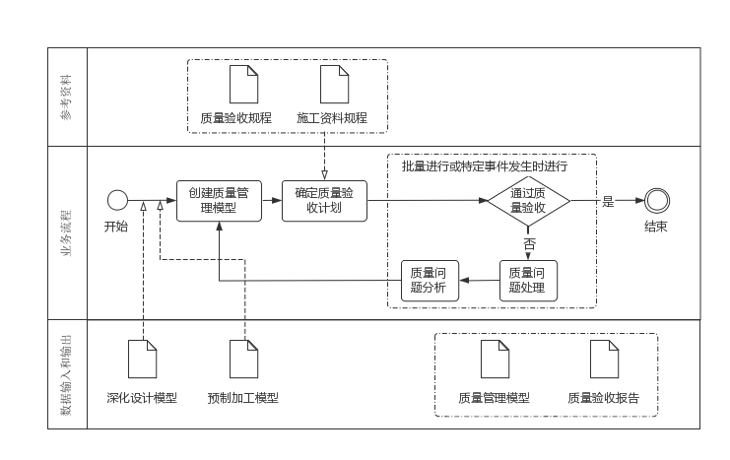

图10.2.6 质量管理 BIM 应用流程
10.2.7 创建质量管理模型时，宜对导入的深化设计模型或预制加工模型进行检查和调整。
10.2.8 确定质量验收计划时，宜利用模确定整个工程项目质量验收计划，并宜将验收检查点附加或关联到相关模型元素上。
10.2.9 质量验收时，宜将质量验收信息附加或关联到相关模型元素上。
10.2.10 质量问题处理时，宜将质量问题处理信息附加或关联到相关模型元素上。
10.2.11 质量问题分析时，宜利用模型按部位、时间、施工人员等对质量信息和问题进行汇总和展示。
10.2.12 质量管理模型元素宜在深化设计模型元素或预制加工模型元素基础上，附加或关联质量管理信息，并宜符合表10.2.12的规定。
表10.2.12 质量管理模型元素及信息
模型元素类型 | 模型元素及信息
上游模型 | 深化设计模型或预制加工模型元素及信息
分部分项工程  质量管理 | 分部工程、分项工程的划分符合现行国家标准《建筑工程施工质量验收统一标准》GB 50300的规定。  非几何信息包括：  1.质量控制资料：原材料合格证及进场检验试验报告、材料设备试验报告、隐蔽工程验收记录、施工记录以及试验记录 ；  2.功能检验资料，各分项工程试验记录资料等；  3.观感质量检查记录，各分项工程观感质量检查记录；  4.质量验收记录：检验批质量验收记录、分项工程质量验收记录、分部(子分部)工程质量验收记录等
10.2.13 宜应用BIM平台结合质量巡检进行施工质量和技术资料抽检。
【条文说明】施工单位通过BIM模型中的各构件参数与对应的施工方案、相关检测报告、验收资料、技术交底和质量抽检记录等进行关联，实时录入工程实体施工过程中的施工质量保证措施、施工方法、成品保护措施等。监管单位通过在移动终端查看相关信息，对比技术资料和工程实体照片以及质量验收规范要求，进行有针对性的实体和技术资料的抽查，尤其是质量控制重点和难点，并提出整改意见。
10.2.14 应在竣工阶段监管中应用BIM。
【条文说明】监管单位验收时，需将施工图纸、验收标准、BIM模型集合在便携设备中。在BIM模型中对现场实施情况与设计方案的一致性进行检查。
10.2.15 建筑装饰装修工程宜利用增强现实技术（AR）查看专业之间的相互协作。
【条文说明】AR技术可以使施工人员的读图效率大大提高，也可以帮助施工人员进行现场管理，加强施工过程的无缝连接。无论施工过程中的那一部分出现相关问题，都可以通过AR技术进行及时的纠错与改善。建筑装饰装修工程通过采用AR技术使现场施工人员结合数据，全面查看其他专业项目之间的相互协作，以防止由于缺乏专业知识或者画面失真等造成一定的错误。
10.2.16 建筑装饰装修工程宜将AR与BIM结合进行辅助检测。
【条文说明】把AR模型直接叠加在现场真实的施工环境中，便于施工人员了解不同的部位该做什么样的造型，使用什么样的材质等细节问题，避免了完工时项目各方因理解不同而导致的尴尬局面。如测量放线中，3D扫描仪的应用融入BIM模型；如施工前，VR模拟融入BIM模型；质量问题管理应包括文字、照片、录音、录像等说明信息，应在质量问题整改前进行提醒，并及时调整BIM模型，便于指导进一步的整改施工。
10.2.17 质量管理 BIM 应用交付成果宜包括质量管理模型、质 量验收报告等。
10.2.18 质量管理 BIM 软件宜具有下列专业功能：
1 根据质量验收计划，生成质量验收检查点；
2 支持施工质量验收国家和地方标准；
3 在相关模型元素上附加或关联质量验收信息、质量问题及其处置信息；
4 支持基于模型的查询、浏览及显示质量验收、质量问题及其处置信息；
5 输出质量管理需要的信息。

安全管理
10.3.1 安全管理中的技术措施制定、实施方案策划、实施过程监控及动态管理、安全隐患分析及事故处理等宜应用BIM。
10.3.2 在安全管理BIM 应用中，宜基于深化设计或预制加工等模型创建安全管理模型，基于安全管理标准确定安全技术措施计划，采取安全技术措施，处理安全隐患和事故，分析安全问题，安全管理BIM应用流程宜按图10.3.2执行。

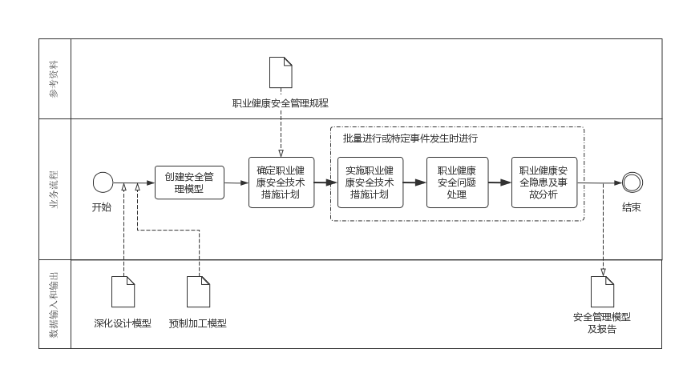

图10.3.2 安全管理BIM应用流程
10.3.3 确定安全技术措施计划时，宜使用安全管理模型辅助相关人员识别风险源。
10.3.4 实施安全技术措施计划时，宜使用安全管理模型向有关人员进行安全技术交底，并将安全交底记录附加或关联到相关模型元素中。
10.3.5 危险性较大的分部分项工程应采用BIM进行风险控制。
【条文说明】在施工过程中，质量和安全管理的重点在于对危险性较大的分部分项工程的管理。施工单位利用BIM进行模拟施工，监管单位可以通过模拟施工的成果比对专项施工方案，来判断现场是否按既定方案进行施工，并抽查重要的构造节点和特殊部位，降低安全风险，保证施工质量。
10.3.6 VR安全教育管理设备及系统宜包括场地设施和VR系统。三级安全教育应包含VR虚拟体验内容，施工作业人员经安全教育考核合格后应办理签字存档手续。
【条文说明】场地设施：项目现场设置室内安全体验馆，面积可以在30~100平方米之间。体验馆可以采用活动板房式、玻璃房式等临时建筑物，投入使用前须经验收合格后方可投入使用。VR系统：VR主机、HTC vive设备，路由器，多台HTC focus一体机（或者Pico goblin小怪兽）、互动软件。
10.3.7 VR安全教育宜包括下列内容：
1 临边高处坠落VR虚拟体验；
2 机械伤害VR虚拟体验；
3 物体打击VR虚拟体验；
4 脚手架坍塌VR虚拟体验；
5 触电伤害VR虚拟体验；
6 乙炔瓶爆炸VR虚拟体验；
7 个人劳保用品VR虚拟体验；
8 火灾VR虚拟体验；
9 VR 安全教育管理。
10.3.8 处理安全隐患和事故时，宜使用安全管理模型制定相应 的整改措施，并将安全隐患整改信息附加或关联到相关模型元素中；当安全事故发生时，宜将事故调查报告及处理决定附加或关 联到相关模型元素中。
10.3.9 分析安全问题时，宜利用安全管理模型，按部位、时间 等对安全信息和问题进行汇总和展示。
10.3.10 安全管理模型元素宜在深化设计模型元素或预制加工模型元素基础上，附加或关联安全生产、防护设施、安全检查、风险源、事故信息，安全管理模型元素及信息宜符合表10.3.10的规定。
表10.3.1 安全管理模型元素及信息
模型元素类型 | 模型元素及信息
上游模型 | 深化设计模型或预制加工模型元素及信息
安全生产/防护设施 | 脚手架、垂直运输设备、临边防护设施、洞口防护、临时用电、深基坑等。几何信息包括：位置、几何尺寸等。非几何信息包括：设备型号、生产能力、功率等
安全检查 | 安全生产责任制、安全教育、专项施工方案、危险性较大的专项方案论证情况、机械设备维护保养、分部分项工程安全技术交底等
风险源 | 风险隐患信息、风险评价信息，风险对策信息等
事故 | 事故调查报告及处理决定等
10.3.11 安全管理BIM 应用交付成果宜包括安全管理模型及相关报告。
10.3.12 安全管理BIM软件宜具有下列功能：
1 根据安全技术措施计划，识别安全风险源；
2 支持项目所在地的施工安全资料规定;
3 基于模型进行施工安全交底;
4 附加或关联安全隐患、事故信息及安全检査信息;
5 支持基于模型的査询、浏览和显示风险源、安全隐患及事故信息;
6 输出安全管理需要的信息。
10.3.13 建筑装饰装修工程编制专项施工方案、安全方案宜应用BIM技术。
10.3.14 建筑装饰装修工程采用BIM进行安全计算时，应具备下列功能：
1 应能进行三维漫游及发布；
2 应能性能分析及计算；
3 应能进行施工图设计。

验收交付

一般规定
11.1.1 装饰装修工程竣工验收及竣工交付阶段宜应用BIM技术。
11.1.2 项目主体应按照与竣工交付对象的合约规定，进行装饰装修工程数字化验收及交付，包含竣工模型、竣工交付资料及BIM应用成果等内容。
11.1.3 项目主体应确保工程验收及交付数据信息的准确性、一致性、完整性和时效性。

竣工验收
11.2.1 竣工验收阶段的竣工预验收和竣工验收宜应用BIM。
11.2.2 竣工验收模型应在施工过程模型上附加或关联竣工验收相关信息和资料，并应符合现行国家标准《建筑工程施工质量验收统一标准》GB 50300、《建筑工程资料管理规程》JGJ/T 185的规定。
11.2.3 在竣工验收BIM应用中，应将竣工预验收与竣工验收合格后形成的验收信息和资料附加或关联到模型中，形成竣工验收模型，竣工验收BIM应用流程宜按图11.2.3执行。
11.2.4 竣工验收BIM 软件宜具有下列专业功能：
1 将验收信息和资料附加或关联到模型中；
2 基于模型的查询、提取竣工验收所需的资料；
3 与工程实测数据对比。
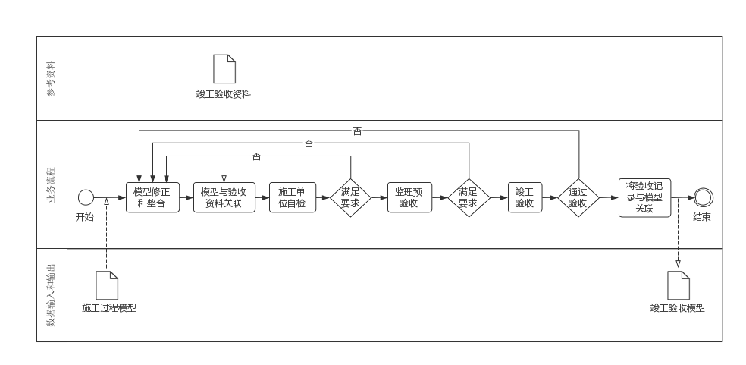
图11.2.3 竣工验收BIM应用流程

11.3竣工模型
11.3.1 竣工模型宜基于施工过程模型形成，并宜所有的工程变更和附加或关联相关工程验收资料及信息。
11.3.2 竣工模型附加或关联的验收资料应符合现行国家标准《建筑工程施工质量验收统一标准》 GB 50300、《建筑装饰装修工程质量验收标准》GB50210、《建筑幕墙》GB／T 21086和《建筑工程资料管理规程》JGJ/T185的规定，并应包括以下内容：
1 施工单位工程竣工报告；
2 监理单位工程竣工质量评估报告；
3 勘察单位勘察文件及实施情况检查报告；
4 设计单位设计文件及实施情况检查报告；
5 建设工程质量竣工验收意见书或单位（子单位）；
6 工程质量竣工验收记录；
7 竣工验收存在问题整改通知书；
8 竣工验收存在问题整改验收意见书；
9 工程的具备竣工验收条件的通知及重新组织竣工；
10 工验收通知书；
11 单位（子单位）工程质量控制资料核查记录；
12 单位（子单位）工程安全和功能检验资料核查及主要功能抽查记录；
13 单位（子单位）工程观感质量检查记录；
14 住宅工程分户验收记录；
15 工程质量保修合同；
16 建设工程竣工验收报告；
17 竣工图。
11.3.3 竣工模型应准确表达项目装饰构造的几何与非几何信息，可根据工程实际情况进行模型的轻量化处理及非几何信息的过滤筛选，不宜包含过多冗余内容。

11.4成果交付
11.4.1 项目主体应对照合同要求，明确BIM交付内容、交付深度、交付物格式及交付方式。
11.4.2 项目主体应根据工程合同约定的时间期限提交装饰装修工程BIM成果,保证交付期限满足时间节点的要求。
11.4.3 竣工交付内容应包括并不限于以下内容：
序号 | 资源类型 | 文件格式 | 备注
1 | 竣工图纸 | PDF、DWG等格式 | （1）竣工图纸，图纸内容与模型一致
2 | 竣工模型 | NWF/NWD或IFC格式或DWF、RVT等格式 | （1）轻量化BIM模型，要求与现场一致  （2）当业主有特殊要求时，可交付RVT格式，注意知识产权保护的约定，明确模型使用范围
3 | BIM应用成果 | MP4、EXE、APP | （1）施工方案模拟、进度模拟、虚拟漫游等视频成果  （2）VR、AR、MR成果  （3）项目管理平台资料整体移交
4 | 施工管理资料 | PDF | （1）施工日志  （2）报审表  （3）交底记录
5 | 技术资料 | PDF | （1）会审记录  （2）变更单  （3）洽商单
6 | 施工记录 | PDF | 完整、真实施工记录
7 | 验收记录 | PDF | 隐蔽工程、子项、分项验收记录
8 | 设备材料资料 | PDF | 设备技术资料、使用说明、调试说明、进场测试报告
9 | 其他 | 按约定 | 业主要求的其他资料

